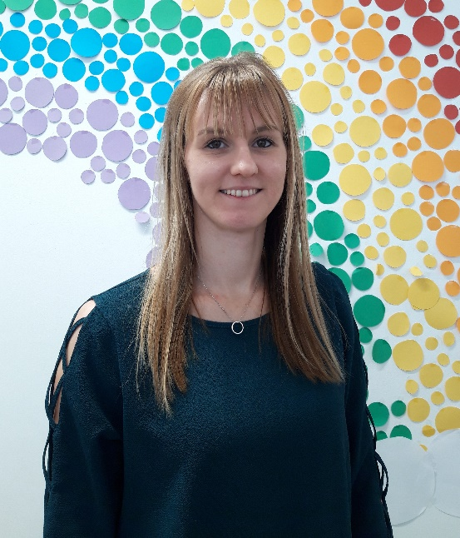

Liebe Schülerinnen,
liebe Schüler,

mein Name ist Julia Blumtritt und ich bin, ab diesem Schuljahr, als Schulsozialarbeiterin an der Göge-Schule tätig.
Meine wichtigste Aufgabe besteht darin euch, euren Eltern und den Lehrkräften als Ansprechpartnerin für alle Themen rund um den schulischen Alltag zur Verfügung zu stehen. Habt ihr Schwierigkeiten beim Lernen oder der Konzentration, Konflikte mit MitschülerInnen oder aber auch ganz besondere Fähigkeiten und Kenntnisse die ihr teilen möchtet? Ich bin jederzeit für euch da und wir schaffen gemeinsam Schwierigkeiten aus dem Weg oder finden Möglichkeiten, wie ihr eure Talente einsetzen könnt. Außerdem werden wir uns im Schulalltag immer wieder bei Projekt- und Gruppenarbeiten, sowie AG´s begegnen.
Auch in der Verlässlichen Grundschule (VGS) bin ich, gemeinsam mit Isabell Hollacher, für euch da. Hier unterstützen wir euch bei den Hausaufgaben, gestalten mit euch spielerisch und aktiv eure freie Zeit und erleben tolle Momente in der Ferienzeitbetreuung.
Ich freue mich auf viele schöne Momente mit euch und wünsche euch einen guten Start in euer neues Schuljahr!

Eure Julia

